DESMONTE COM ESTRATÉGIAS DE PRODUÇÃO MAIS LIMPA: UMA COLABORAÇÃO PARA A SAÚDE E BEM-ESTAR DO TRABALHADOR E POPULAÇÕES CIRCUNVIZINHAS

Julio Cesar de Pontes ⁽¹⁾; Valdenildo Pedro da Silva ⁽²⁾; Helder de Morais Sousa ⁽³⁾; Paulo Henrique Morais do Nascimento ⁽⁴⁾; Mirely Modesto ⁽⁵⁾; Altamir Justino Victor ⁽⁶⁾;

⁽¹⁾ Pesquisador; Diretoria Acadêmica de Recursos Naturais; Instituto Federal do Rio Grande do Norte (IFRN); Natal, Rio Grande do Norte; pontesblaster@gmail.com; ⁽²⁾ Pesquisador-professor; Diretoria Acadêmica de Recursos Naturais; Instituto Federal do Rio Grande do Norte (IFRN); Natal, Rio Grande do Norte; valdenildo.silva@ifrn.edu.br; ⁽³⁾ Aluno; Diretoria Acadêmica de Recursos Naturais; Instituto Federal do Rio Grande do Norte (IFRN); Natal, Rio Grande do Norte; helderpesquisador@gmail.com; ⁽⁴⁾ Aluno; Diretoria Acadêmica de Recursos Naturais; Instituto Federal do Rio Grande do Norte (IFRN); Natal, Rio Grande do Norte; p.h_morais@yahoo.com.br; ⁽⁵⁾ Aluna; Diretoria Acadêmica de Recursos Naturais; Instituto Federal do Rio Grande do Norte (IFRN); Natal, Rio Grande do Norte; mirelymodesto2014.1@outlook.com; ⁽⁶⁾ Aluno; Diretoria Acadêmica de Recursos Naturais; Instituto Federal do Rio Grande do Norte (IFRN); Natal, Rio Grande do Norte; altamirjvictor@hotmail.com.

RESUMO – A atividade de mineração é necessária para o desenvolvimento da sociedade. Entretanto, a operação do desmonte de rocha utilizando substâncias explosivas, tem provocado problemas socioambientais, refletindo na qualidade de vida dos trabalhadores e no bem-estar da comunidade do entorno. Os danos maléficos ao meio ambiente parecem estar atrelados ao ultralaçamento de rochas, as vibrações ocasionadas pelo excesso da quantidade de explosivos, a emissão de poeira geradas pelos gases expelidos após a detonação, ao aumento dos ruídos, ao assoreamento de áreas e/ou de drenagens adjacentes às minerações, além da alteração visual e paisagística. O objetivo desse estudo foi o de analisar como a aplicação da Produção Mais Limpa na operação do desmonte de rocha, utilizando explosivos, pode contribuir para a melhoria da saúde e do bem-estar do trabalhador e da população circunvizinha à mineração. Esse estudo foi realizado na pedreira urbana Minerações e Construções LTDA, situada no município de Macaíba/RN. O estudo seguiu alguns passos metodológicos: levantamento de referências, realização de leituras, fichamentos e pesquisa de campo. Os resultados são os de que com a adoção de princípios da metodologia de Produção Mais Limpa, na pedreira urbana Minerações e Construções LTDA, obteve-se várias melhorias dentre as quais merecem destaque a diminuição dos problemas elencados acima e a transformação da qualidade de vida da população do entorno da mineração.

Palavras-chave: Desmonte de rochas. Produção Mais Limpa. Impactos ambientais negativos. Populações circunvizinhas.

Introdução
A atividade da mineração é necessária para o desenvolvimento industrial do país em seus mais diversos setores produtivos ao longo dos anos sempre foi um dos sustentáculos dos poderes econômico e político. Essa atividade econômica demanda de uma série de procedimentos extrativos que tem causado impactos ambientais. O desmonte de rocha é definido, por Gama (2003), como sendo o conjunto de processos utilizados para proceder à fragmentação de determinado volume de rocha do maciço rochoso; podendo ser dividido em três grandes grupos: desmonte mecânico, hidráulico e com explosivo; logo, esse conceito pode ser estabelecido pela geomecânica do maciço. A utilização de substâncias explosivas sem aplicação de técnicas específicas na atividade do desmonte de rocha, em áreas próximas a centros urbanos, como é o caso do estudo em tela, pode gerar impactos ambientais diversos como, por exemplo: os relacionados com vibrações nos terrenos, fenômeno esse que se manifesta sempre que ocorre detonação não controlada devido às energias transmitidas ao maciço rochoso (BERNARDO, 2004). Os problemas gerados por esse fenômeno normalmente se refletem nas perturbações causadas às comunidades que se encontram nas proximidades e também em danos nas estruturas e equipamentos localizados na vizinhança.
O desmonte de rocha, com a finalidade de produzir brita, a ser utilizada diretamente na construção civil, vem se dando por meio de desconforto humano e de impactos ambientais, prejudicando a saúde de trabalhadores, que estão expostos a essa atividade, bem como a saúde da população do entorno. A exposição humana aos efeitos diversos, causados pelo desmonte de rochas, pode ser sentida pelo ultralaçamento de rochas, ruído gerado pela movimentação das máquinas e equipamentos, poeira geradas pelos gases expelidos após a detonação, vibração ocasionada pelo excesso da quantidade de explosivos, modificações das propriedades físicas, químicas e biológicas do meio. Nesse sentido, o controle e a minimização desses efeitos é uma prática importante que deve acompanhar o planejamento e a execução dos trabalhos de desmonte de rocha (SÁNCHEZ, 1995).
Portanto, incorporar a preocupação ambiental, o bem-estar social com a saúde do trabalhador, a partir do momento que se pretende reduzir custos e acrescentar índices de produtividade, com uma melhoria da imagem perante à sociedade, requer a agregação da aplicação de técnicas de Produção Mais Limpa.
A Produção Mais Limpa consiste em uma estratégia preventiva e integrativa, que é aplicada a todo ciclo de produção para fazer: a) aumentar a produtividade, assegurando um uso mais eficiente da matéria-prima, energia e água; b) promover melhor performance ambiental, através da redução de fontes de desperdícios e emissão; c) reduzir impacto ambiental por todo ciclo de vida de produto através de um desenho ambiental com baixo custo efetivo (UNIDO, 2006).
No entanto, devido às relações continuadas estabelecidas entre a dinâmica do crescimento das cidades, particularmente nas últimas décadas, como os conflitos decorrentes do uso do solo e dos impactos ambientais, ressaltados pelo fato de que poucas empresas praticam suas atividades de modo a evitar tal situação. Todavia, a empresa Minerações e Construções LTDA, Agregada da Votorantim Cimentos, localizada no município de Macaíba/RN – objeto dessa investigação – apesar de deter certa importância no contexto econômico-social para a cidade, afora o fato de assumir compromissos afetos à boa relação homem versus natureza, vinham recebendo algumas reclamações da população vizinha, quanto à vibração, ultralaçamento, emissão de poeira e ao ruído.
Em função do problema de pesquisa aqui apresentado, o objetivo deste estudo foi o de analisar como a aplicação da produção mais limpa na atividade do desmonte de rocha pode contribuir para minimizar os impactos ambientais negativos e melhorar a saúde e do bem-estar de trabalhadores e populações circunvizinhas.

Material e Métodos
Os impactos da empresa Minerações e Construções LTDA foram avaliados de acordo com a metodologia do sistema de ferramenta ambiental, considerando as seguintes etapas:
- Caracterização do empreendimento e zoneamento legal da área urbana – O estudo foi realizado na empresa Minerações e Construções localizada na Gja. Ferreiro Torto, s/n, Cep 590280-000, Macaíba/RN. É uma empresa privada que atua há mais de cinco anos no mercado da mineração, extraindo e beneficiando rochas graníticas, participando diretamente do mercado da construção civil;
- Análise das técnicas utilizadas no desmonte de rocha – As atividades de extração da areia, cascalho ou pedregulho e beneficiamento associado a produção realizada pelo método de lavra a céu aberto, em cava, com bancadas descendentes. As etapas da lavra são desenvolvidas, basicamente, da seguinte forma: perfuração com perfuratrizes pneumáticas, desmonte com explosivos e acessórios, carregamento com escavadeira, sendo o transporte realizado por caminhões basculantes para a unidade de britagem instalada a 500m da área de lavra. Com base no fluxograma (figura 1), é possível enumerar cada etapa das atividades desenvolvidas na Minerações e Construções Ltda, local objeto desse estudo, como: preparação para iniciar os trabalhos de lavra, desmatamento, decapeamento do terreno, aberturas de vias de acessos, desmonte incluindo operações diretas e indiretas, carregamento e transporte do material desmontado, operação de britagem e a recuperação das áreas degradadas;

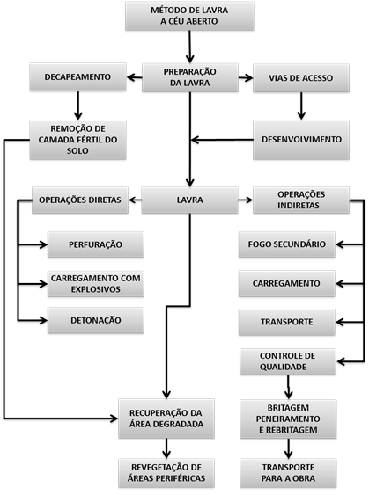
Figura 1. Fluxograma do método de lavra e beneficiamento.
Fonte: Pontes (2013).

- Avaliação das variáveis socioambientais da população do entorno – Para avaliar as variáveis relativas às dimensões sociais, ambientais, e culturais aos processos de gestão urbana, com base no sistema de ferramenta de gestão ambiental, realizou-se uma pesquisa exploratória, compreendendo entrevistas com a população vizinha ao empreendimento, que segundo (GIL, 2008), tem como objetivo proporcionar maior entendimento do problema a ser estudado. As entrevistas aplicadas tiveram como objetivo captar informações sobre a relação de vizinha da comunidade com atividade da pedreira;
- Investigação dos poluentes disseminados no meio ambiente motivado pela atividade do desmonte de rocha – Esta investigação é efetivada por atividade de campo, acompanhando os trabalhos de desmonte de rocha, observando as técnicas que são utilizadas pela empresa atualmente e, posteriormente, adotar procedimentos para minimizar os impactos causados à população vizinha.
Dessa forma, foram investigados os impactos positivos e negativos do empreendimento, através de pesquisa experimental quantitativa e qualitativa dos impactos decorrentes da atividade do desmonte de rocha com explosivo, alvo desse estudo, que tem mostrado diversas preocupações no domínio ambiental.

Resultados e Discussão
Em face dos suportes teóricos e da observação dos dados levantados, analisa-se que os principais impactos ambientais, decorrentes de desmonte de rocha com explosivos, estão associados à dissipação da fração de energia liberada pelo explosivo por ocasião da detonação que não é transformada em trabalho útil. Tal fração de energia dissipa-se, em sua maior parte, através do maciço circundante sob a forma de vibrações, e da atmosfera sob a forma de ruído e sobrepressão atmosférica, que é causada pela movimentação do material desmontado ou por perda de energia durante a detonação de cargas explosivas (liberando gases confinados de modo inadequado). Gera, complementarmente, poeira podendo ainda ocasionar danos ao maciço remanescente e ultralaçamento.
Por meio do fluxograma do processo, apresentado anteriormente, foram contemplando os 20 processos industriais que vão desde o método de lavra a céu aberto, preparação da lavra, decapeamento, vias de acesso, remoção de camada fértil do solo, desenvolvimento, lavra, operações diretas, operações indiretas, perfuração, fogo secundário, carregamento com explosivos, detonação, transporte, controle de qualidade, recuperação da área degradada, britagem, peneiramento, rebritagem, recuperação da área degradada, revegetação de área periféricas até o transporte para a obra. Avaliou-se, também, todas as etapas do processo do processo de desmonte de rochas e a inserção de princípios da produção mais limpa, visando a melhoria continua do meio ambiente.
Por meio da pesquisa exploratória levantou-se os impactos positivos e negativos, quanto aos meios: físico, biótico e antrópico, apresentado pelo quadro 1.

Quadro 1. Impactos do desmonte de rocha a explosivos: atividade e meio afetado.
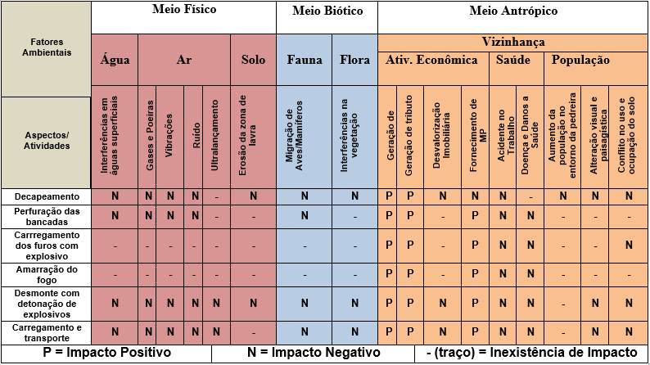
Fonte: Pontes, Farias e Lima (2013).

Através do estudo realizado procurou-se identificar os aspectos ambientais relacionados com o desmonte de rocha, a pressão na saúde do trabalhador e no bem-estar ambiental da comunidade mais próxima. No quadro 2 apresenta-se os diversos aspectos ambientais de entradas e saídas nas diversas etapas dessa atividade e os riscos a que estão expostos os trabalhadores e populações circunvizinhas.

Quadro 2. Ánalise da pressão da saúde do trabalhador e populações circunvizinhas a partir dos aspectos ambientais.
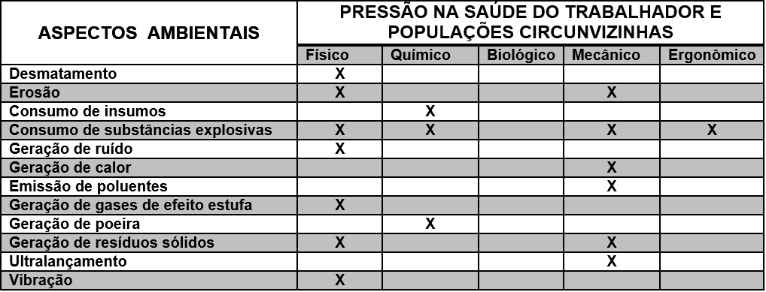
Fonte: Pontes (2013).

A partir de uma análise realizada em consonância com os aspectos ambientais e as pressões na saúde do trabalhador e populações circunvizinhas, pode-se constatar diversos riscos para a saúde, dentre eles: físicos, químicos, biológicos, mecânicos e ergonômicos. Santos (2008) cita que os riscos físicos são efeitos gerados por máquinas, equipamentos e condições físicas características do local de trabalho, que podem causar danos à saúde do trabalhador e populações circunvizinhas. Os riscos químicos são representados pelas substâncias químicas que se encontram nas formas líquida, sólida e gasosa. Os riscos biológicos são causados por microrganismos invisíveis a olho nu, como bactérias, fungos, vírus e bacilos. Os riscos mecânicos ocorrem em função das condições físicas do ambiente do trabalho e tecnologias impróprias, capazes de colocar em perigo a integridade física do trabalhador e população circunvizinha. E, finalmente, os riscos ergonômicos são contrários às técnicas de ergonomia, que propõem que os ambientes de trabalho devem se adaptar ao homem, propiciando bem estar físico e psicológico.
Diante de cenários adversos, com o desmonte de rochas, viu-se que a implementação da ferramenta de Produção Mais Limpa, na empresa Minerações e Construções LTDA, tornou-se necessária no sentido de se minimizar os impactos ambientais de grande magnitude. Após a implantação de ações de Produção Mais Limpa, a mineradora passou a apresentar um o aumento da produtividade, assegurando um uso mais eficiente da matéria-prima, a promoção de uma melhor performance ambiental – motivando e reduzindo a vibração no desmonte, a emissão de poeira, o ultralançamento de rochas, o ruído e a redução de impactos ambientais negativos e a redução de desperdícios resultantes no desmonte utilizando substâncias explosivas.

Conclusões
O estudo sobre a contribuição da aplicação da Produção Mais Limpa na atividade do desmonte de rocha na empresa Minerações e Construções LTDA, situada no município de Macaíba/RN, permitiu concluir que a atividade da mineração provoca impactos em todas as fases do empreendimento tais como: pesquisa, implantação, operação e desativação da lavra. Durante a fase de operação do desmonte de rocha e deposição do estéril, tanto a mineração a céu aberto quanto a subterrânea modificam e degradam o meio ambiente, uma vez que promovem a alteração das propriedades físicas, químicas e biológicas do meio onde está inserida.
Observou-se que o desmonte de rochas com explosivos modifica e degrada o meio ambiente, uma vez que promovem a alteração das propriedades físicas, químicas e biológicas do meio onde está sendo exercida a mineração.
Assim sendo, é nítida a importância de se aplicar um modelo de gestão ambiental na atividade do desmonte de rocha, com o objetivo de melhorar as condições do meio, a saúde e segurança do trabalhador e populações circunvizinhas, permitindo dessa forma obter indicadores de geração de ruído, geração de calor, emissão de poluentes, geração de poeira, ultralançamento e vibração, transformando o processo mais eficiente, antecipando problemas e prevendo soluções.
Para atingir os objetivos desse trabalho, buscou-se realizar uma análise da pressão da saúde do trabalhador e populações circunvizinhas a partir dos aspectos ambientais, realizar uma pesquisa exploratória que apontou seus impactos, positivos e negativos, bem como os resultados alcançados pela sua implementação, através da análise da empresa Minerações e Construções LTDA.
Diante do exposto, a aplicação da Produção Mais Limpa é de fundamental importância para minimizar os impactos ambientais e sensibilizar a sociedade para melhor aproveitar os recursos naturais existentes, pois visa reduzir custos operacionais, além de buscar soluções economicamente viáveis para a redução da geração dos resíduos, ou até mesmo a não geração de “sobras” nas etapas ao longo do processo (HENRIQUES e QUELHAS, 2007).
Portanto, a aplicação dessa ferramenta de gestão ambiental contribuiu para a geração de uma gestão integrada e participativa nessa atividade econômica, contribuindo para a melhoria do desempenho ambiental da mineradora e, por conseguinte, para a saúde do trabalhador e das populações circunvizinhas.

Referências Bibliográficas
BERNADO, P. A. M. Impactos ambientais do uso de explosivos na escavação de rochas, com ênfase nas vibrações. 2004. 385f. Tese (Doutorado em Engenharia de Minas) – Universidade Técnica de Lisboa, Lisboa, 2004.
GAMA, C. D. da. Curso vibrações em geotécnica: geração, monitorização, impactos ambientais, critérios de dano e sua mitigação. Lisboa: Universidade Técnica de Lisboa, 2003.
GIL, A. C. Como elaborar projetos de pesquisa. São Paulo: Atlas, 2008.
HENRIQUES, L. P.; QUELHAS, O. L. G. Produção mais limpa: um exemplo para sustentabilidade nas organizações. 2007. Disponível em: <http://www1.sp.senac.br/hotsites/sigas/docs/20071016_CAS_ProducaoMaisLimpa.pdf>. Acesso em: 23 abr. 2011.
PONTES, J. C. Impactos de vizinhança proporcionados pelo desmonte de rocha com uso de explosivos: estudo de caso na “Mineração Dantas Gurgel & Cia Ltda”, Caicó-RN. 2013. 45 f. Tese (Doutorado em Recursos Naturais) – Universidade Federal de Campina Grande. Paraíba, 2013.
PONTES, J. C.; FARIAS, M. S. S.; LIMA, V. L. A. Mineração e seus reflexos socioambientais: estudo de impactos de vizinhança (EIV) causados pelo desmonte de rochas com uso de explosivos. Polêm!ca Revista Eletrônica, Rio de Janeiro, v. 12, n. 1, jan./mar. 2013.
SANTOS, Definição de riscos ambientais no trabalho. 22 de Junho (2008). Disponível em http://pt.shvoong.com/medicine-and-health/epidemiology-public-health/1821378. Acesso em: 25 mai. 2011.
SÁNCHEZ, L.E. Ruído y sobrepresion atmosférica. In: REPETTO, F.L. e KAREZ, C.S (Eds), Aspectos geológicos de proteccion ambiental. Montevideo: PNUMA/UNESCO e Instituto de Geociência/UNICAMP, V.1, p.189-196, 1995.
UNIDO. Manual on the development of cleaner productions policies: approaches and instruments. Disponível em: <www.unido.org>. Acesso em: 22 out. 2006.

